Додаток
до рішення виконавчого комітету
Кременчуцької міської ради
Кременчуцького району
Полтавської області
22.03.2024 № 625

Викопіювання з плану міста М 1:500

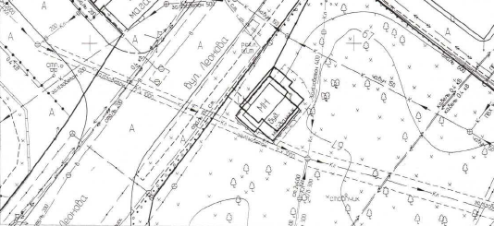

Умовні позначення:

- металоконструкція (кіоск) та дерев’яний паркан (власник - Будній Анатолій Миколайович), в районі південної прохідної ПрАТ «Кредмаш» по вул. Юрія Руфа, 2-Р в м. Кременчуці без правовстановлюючих документів, що підлягає демонтажу та евакуації на підставі акта обстеження рухомого майна від 25.01.2024.

Керуючий справами
виконкому міської ради Руслан ШАПОВАЛОВ

Заступник начальника управління контролю за
станом благоустрою виконавчого комітету
Кременчуцької міської ради
Кременчуцького району Полтавської області Антон ЯДРОВ

Начальник управління земельних ресурсів
виконавчого комітету Кременчуцької міської ради
Кременчуцького району Полтавської області Ірина БЕЗВЕРХА

Начальник управління містобудування
та архітектури Кременчуцької міської ради
Кременчуцького району Полтавської області Олександра ВОЛОЩЕНКО

